УО «Белорусский государственный университет информатики и радиоэлектроники»
Кафедра ПОИТ

Отчет по лабораторной работе №2
по предмету «Теория информации»
Вариант 6

Выполнил:
Заривняк В. С.
Гр. 451004
Проверил:
Болтак С. В

Минск 2026
Задание:

Вариант 6.
Реализовать систему потокового шифрования и дешифрования для файла с любым содержимым (с любым расширением) с помощью генератора ключевой последовательности на основе линейного сдвигового регистра с обратной связью LFSR(размерность регистра согласно выданному варианту). Начальное состояние регистра ввести с клавиатуры. Поле для ввода состояния регистра должно игнорировать любые символы кроме 0 и 1. Вывести на экран сгенерированный ключ (последовательность из 0 и 1), исходный файл и зашифрованный файл в двоичном виде. На диск сохранить зашифрованный/расшифрованный файл в виде потока байтов. Программа не должна быть написана в консольном режиме. Результат работы программы – зашифрованный/расшифрованный файл.
Степень многочлена – 28.
Примитивный многочлен: x^28 + x^3 + 1

Пример работы LFSR:

https://docs.google.com/spreadsheets/d/11SOv0yXBgnQqbzTfR9OJ-DzqQvdToAQjxqN0F9RaUnU/edit?usp=sharing

Тесты

- Текстовый файл:

Содержимое файла:
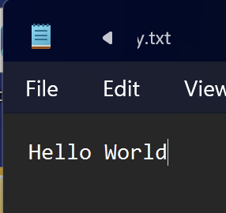

Пример работы программы:
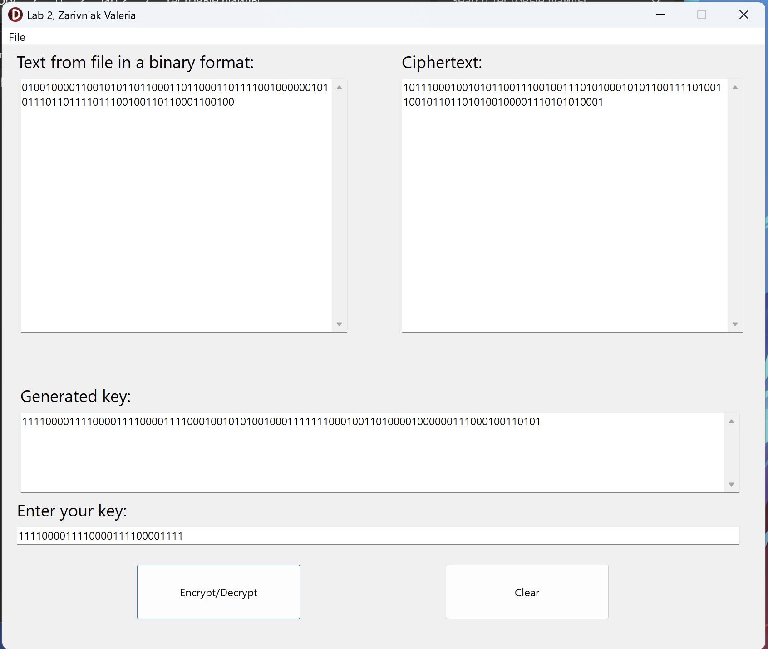

Зашифрованный файл:
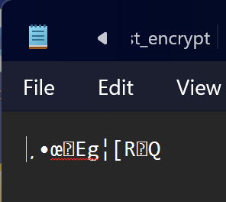
Дешифрованный файл:
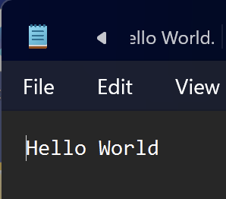

- Картинка в формате jpg

Содержимое:


Пример работы программы:
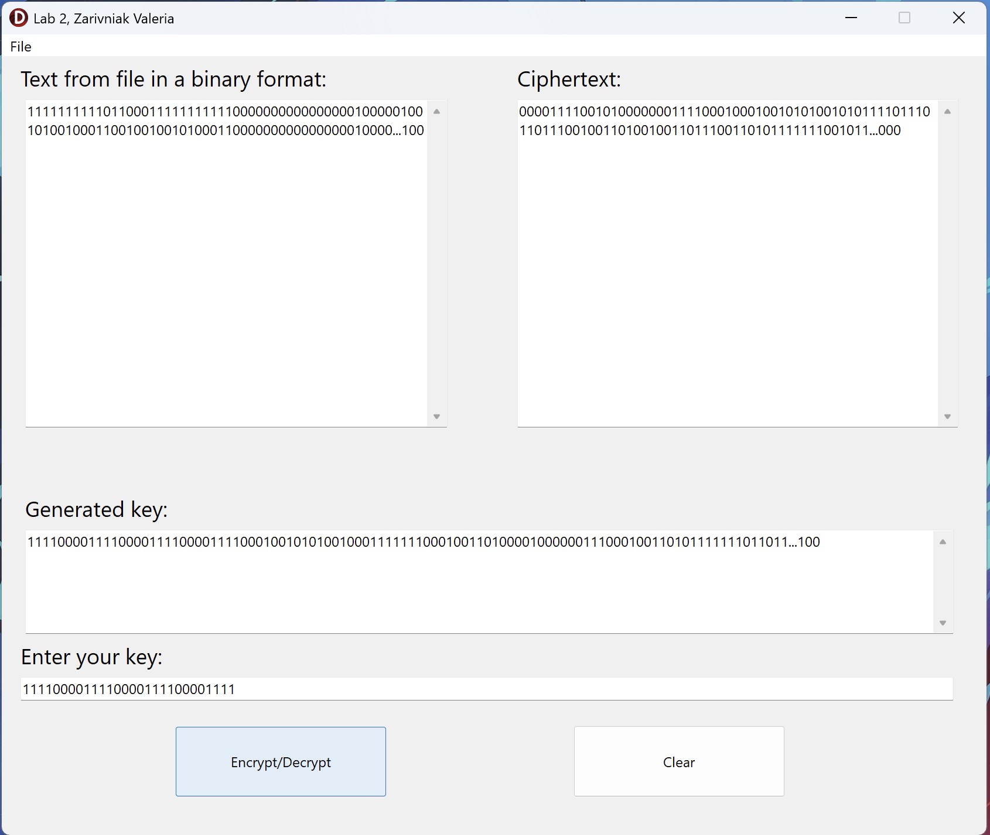
Зашифрованный файл:


Дешифрованный файл:


- Работа со звуком
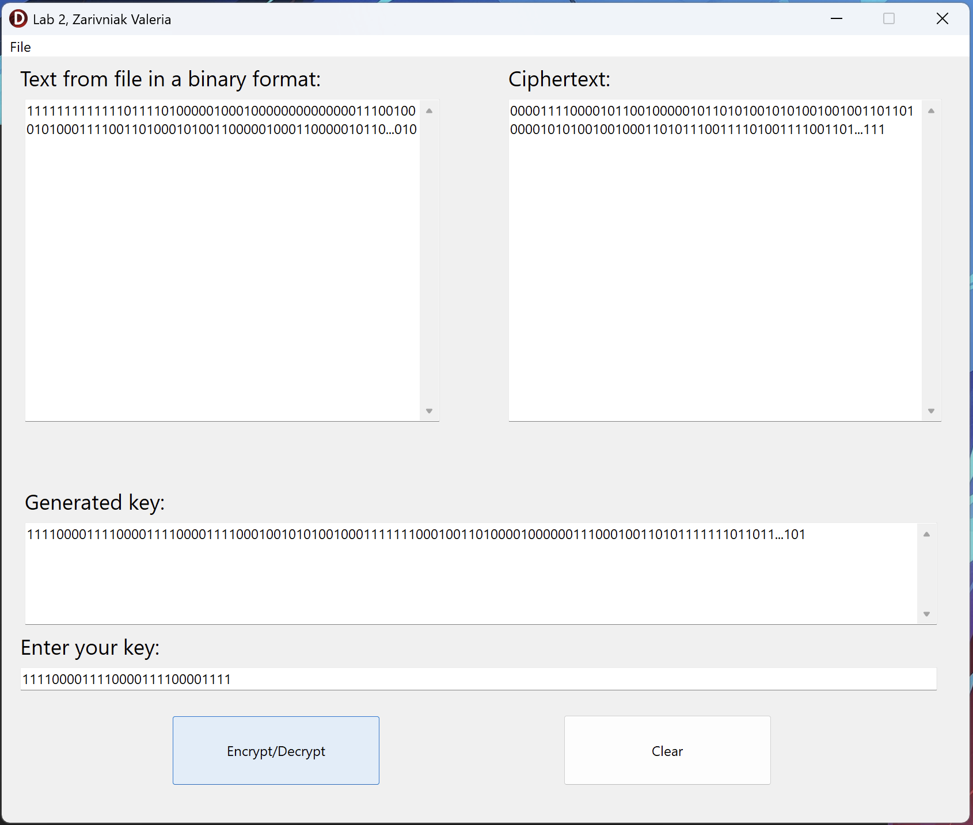

Зашифрованный файл
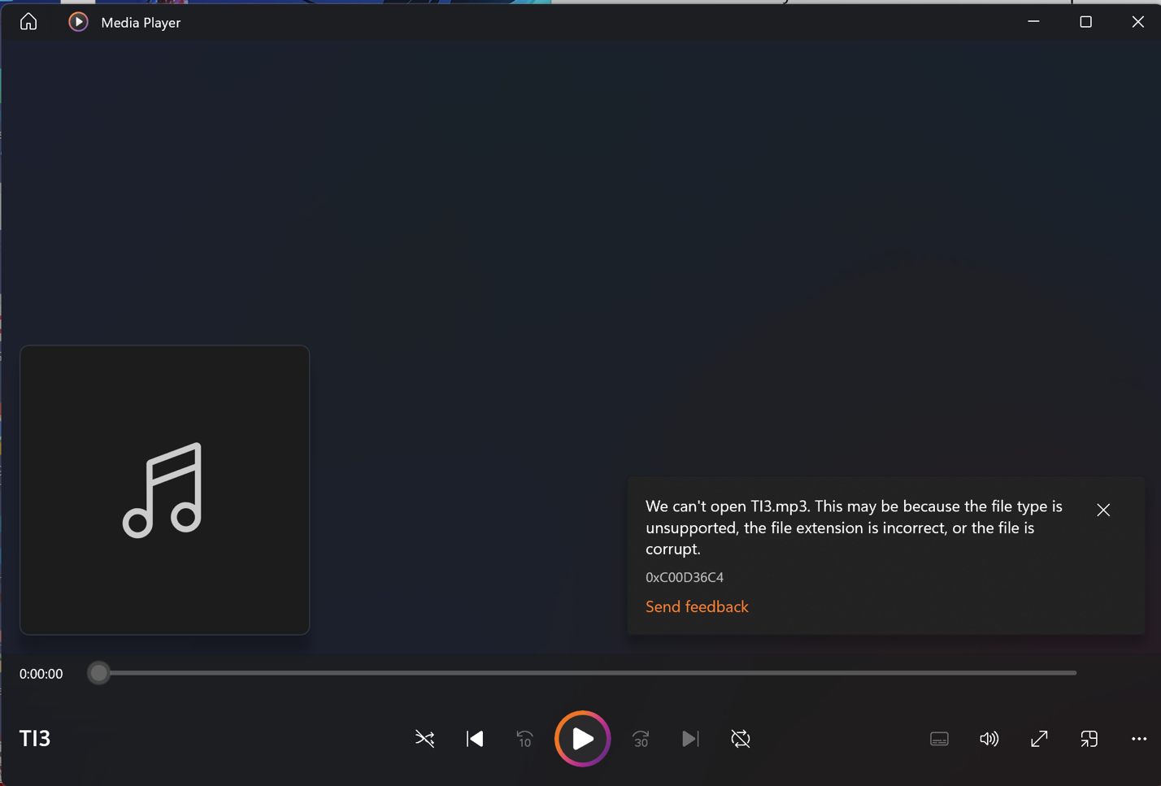
Дешифрованный файл:
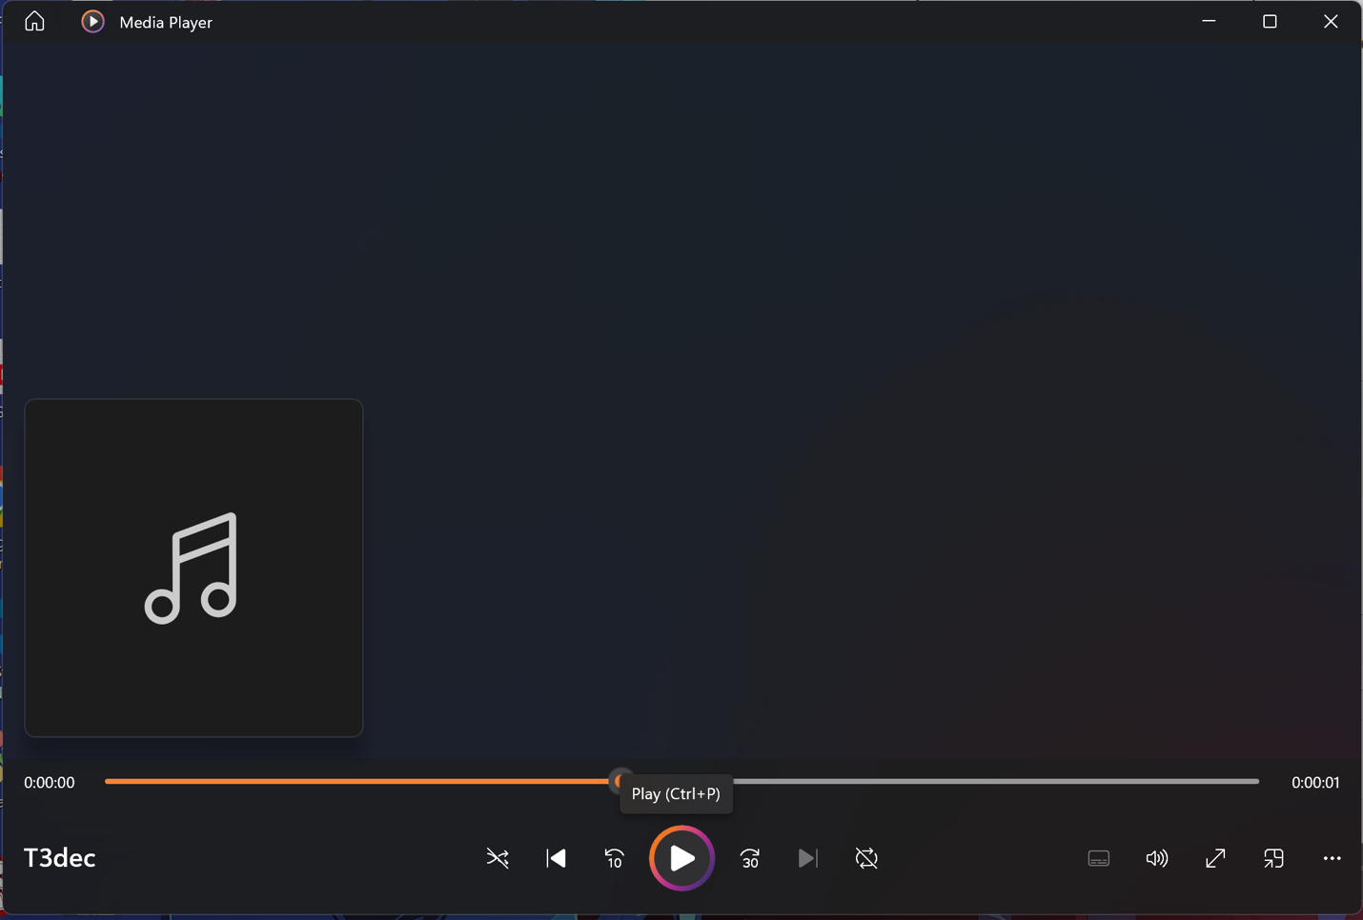

- Работа с pdf:

Содержимое файла:
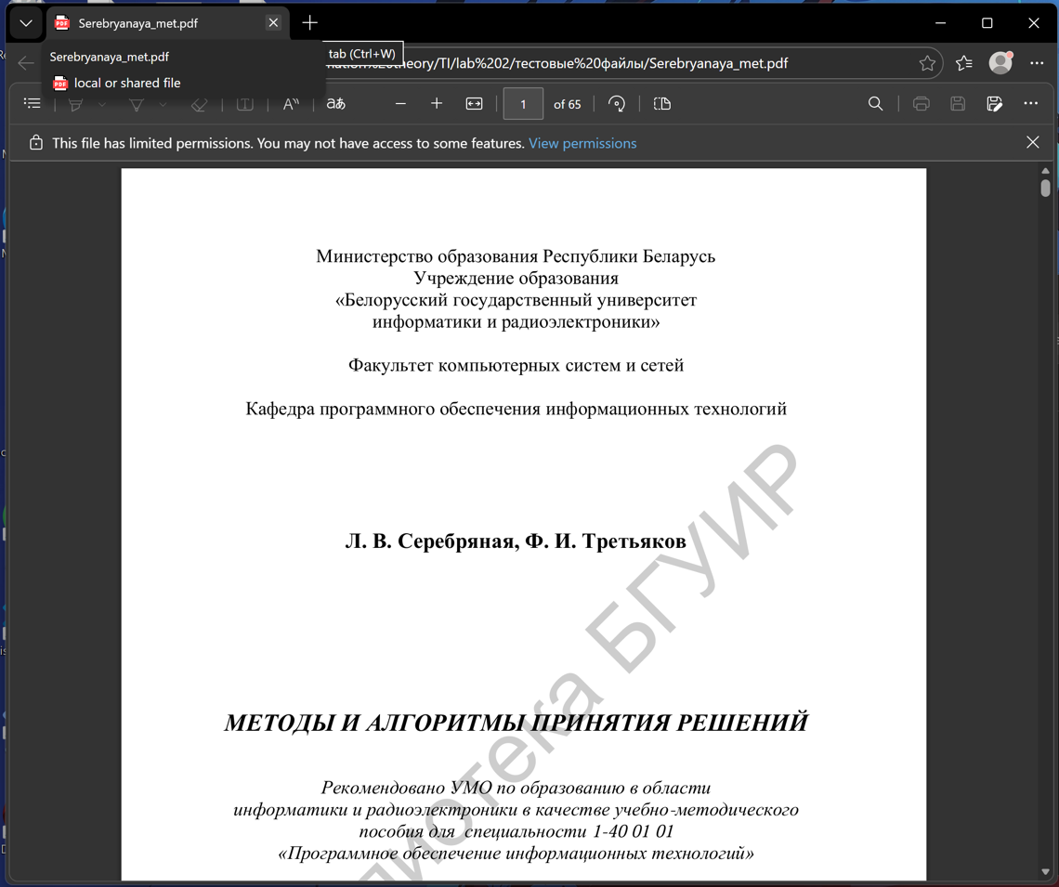

Пример работы приложения:
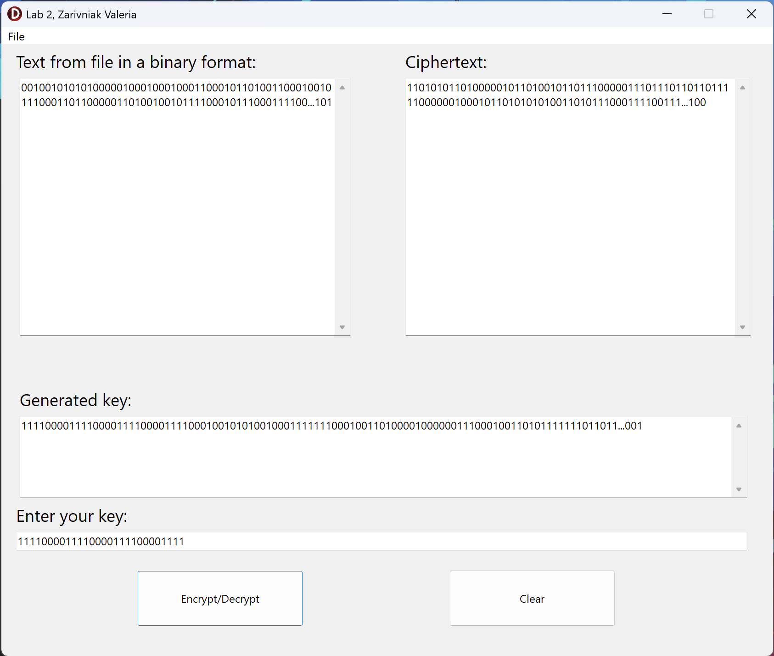
Зашифрованный файл:


Дешифрованный файл:
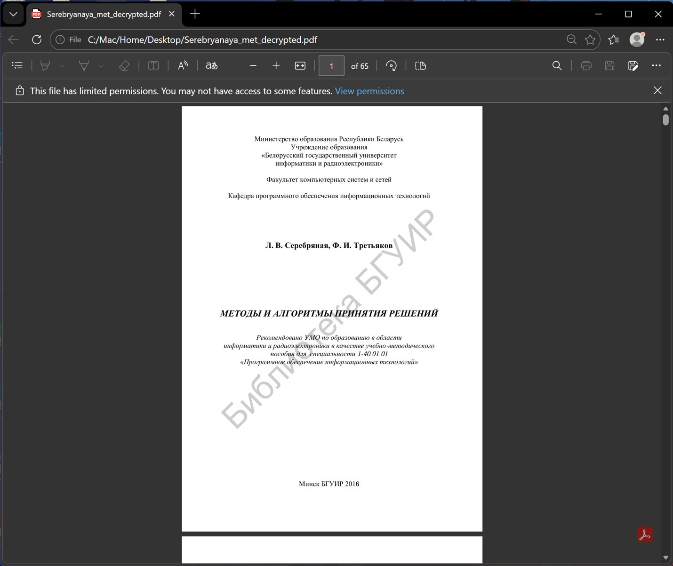

- Работа с видео

Исходное видео:
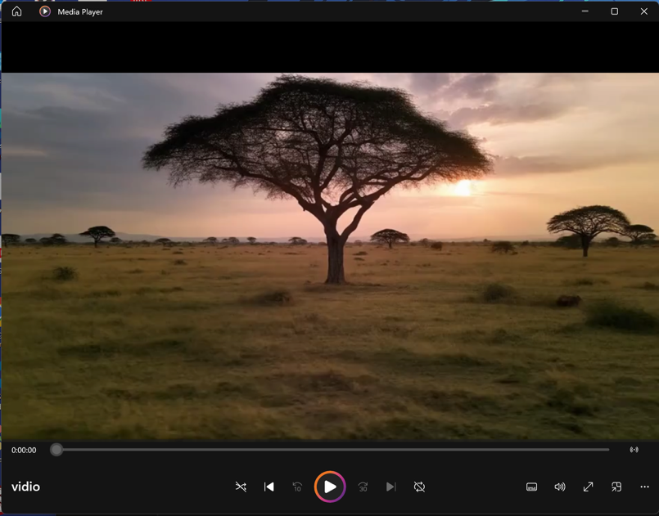
Пример работы программы:
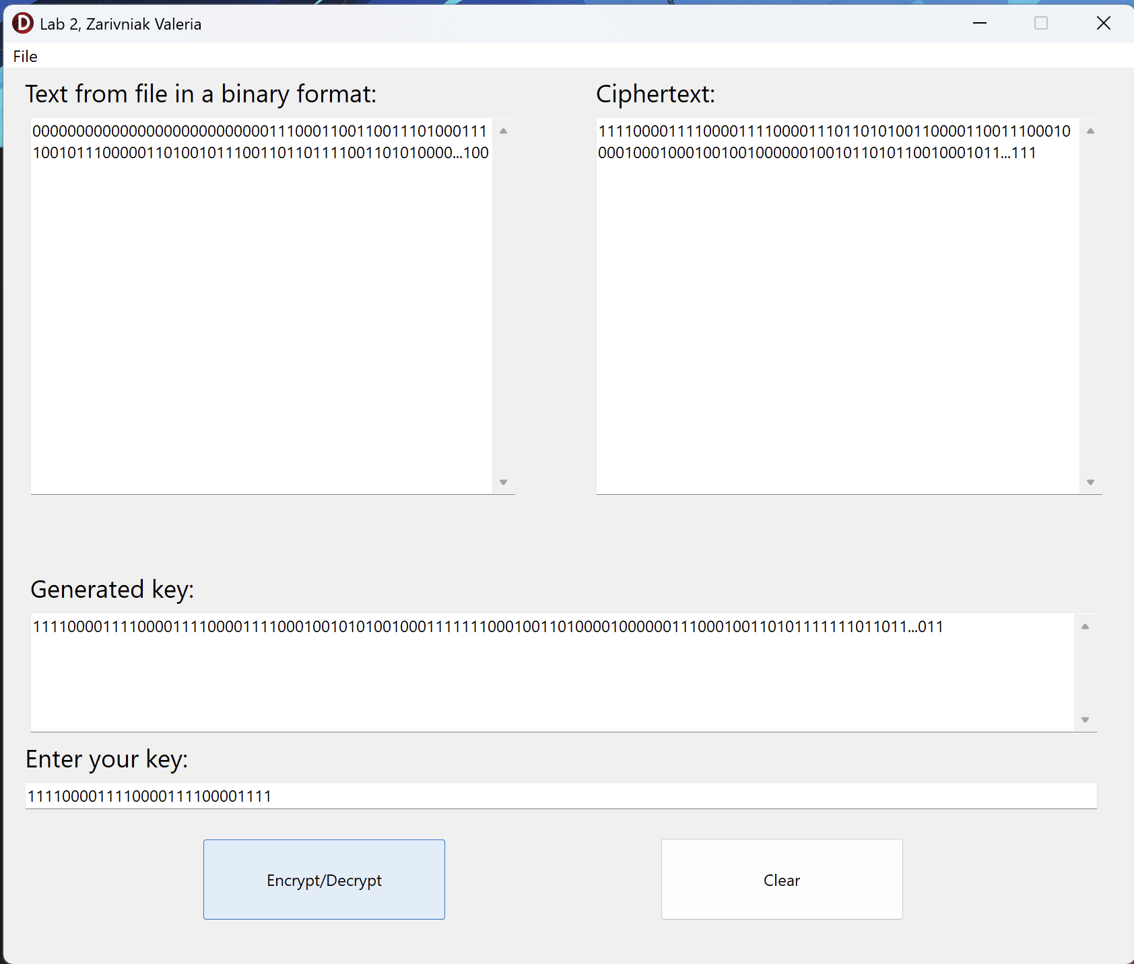
Зашифрованное видео:
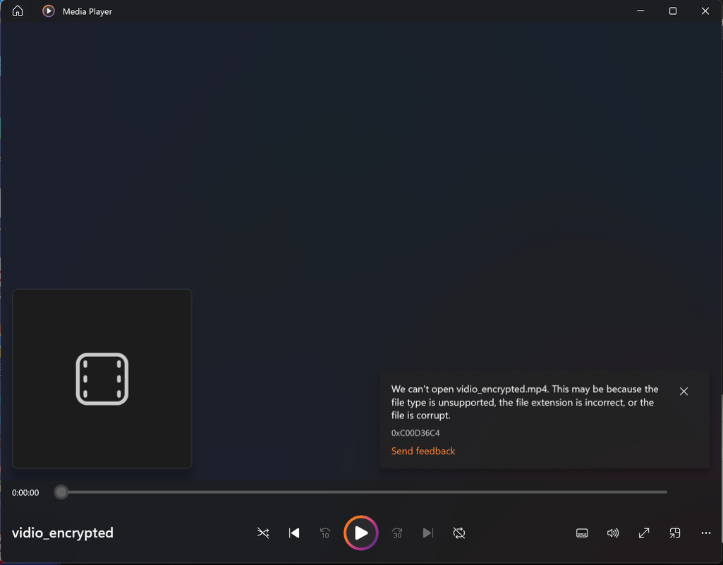
Дешифрованное видео:
